BRM４１３GO TO浜通り 300km参加案内（ブリーフィング）
主催担当：井手マヤ

- BRM４１３Go To 浜通り３００ｋｍにお申し込みの皆様へ；
本ブルベにご参加をいただき，有難うございます。先日ブルベ開催中に重大な事故が発生しました。くれぐれも交通ルールを順守して，安全な走行を心がけてください。特に集団走行をされる際は適切な車間距離をとって，無理に集団について行こうと思わず，ご自分のペースで走られることを推奨します。本コースは交通量の多い国道などを迂回している区間がありますので，必ず主催者が指定していますルートを走行してください。
- 本ブルベの開催趣旨：
昨年秋，福島第一原子力発電所から半径３０ｋｍ圏内におけるオートバイ，自転車の通行禁止は１３年ぶりに解除されました。浜通りの大熊町よりも北，双葉，浪江町などの復興はようやく始まったばかり。 原発事故以前の生活を取り戻しつつある浜通りを応援したく本ブルベを企画しました。皆様のご参加を心から感謝します。
- PCルール変更について：昨年よりACP主管のBRMではスタートとゴール以外の全てのチェックポイントは通過チェックとなりましたので，キューシート，ブルベカード等に記載していますPCの開閉時間は参考タイムであります。格PCをクローズ後に通過しますとゴールでタイムアウトする可能性がありますので，記載されたPCのクローズ時間を参考に走行時のペース配分を考えてください。
●コースの概要と注意点：

１．新白河〜PC１：
見どころ：古殿周辺の川桜は満開になっていると思います。いつもより人出が多い可能性があります。
古殿の目抜き道路の右側に酒造所の建物の大きな壁画が見えてきます。周辺も小さな公園になっています。
K６６で小名浜方面へ向い，名のない信号を左折します。「国元屋」の看板が見えたら左折してください。ここは下り坂の途中なので，見落としに注意。

２．PC１〜PC２
PC１より先はひたすら海岸沿いを走ります。
極力R６を迂回している道を選んでいますが一部走ります。R６はトラックの交通量は多いので要注意です。

３．PC２〜PC３

東日本大震災／原子力災害伝承館に到着したら一階の廊下を抜けて一旦建物の外に出ると津波で破壊された赤い消防自動車の展示があります。
その写真を撮ること。

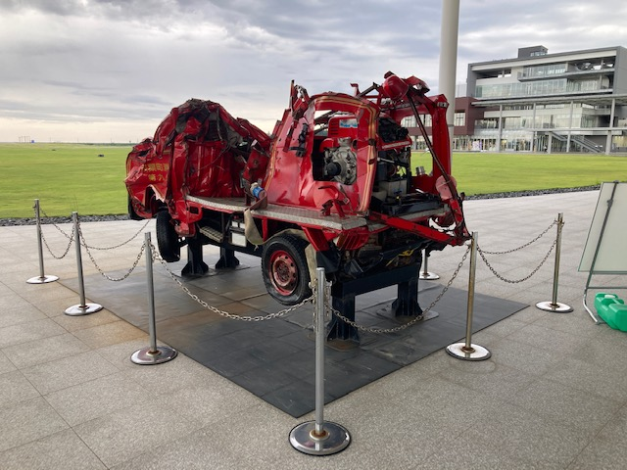

一階ロービの見学は無料ですので，余裕のある参加者は少し時間をかけて展示されている写真を見ることをお勧めします。
私は自衛隊に救われた女の子の赤ちゃんのその後の成長を記録した写真に感激しました。

４．PC３〜PC４
▶️ 地命寺の交差点すぐ先に道の駅浪江があります。ここのソフトクリームが美味しいです。
▶️ R１１４は途中まで両脇は帰還困難区域であるため，脇道は全てバリケードで閉鎖されています。途中ダム湖あり。ちょっと気味が悪い区間ではありますが，参加者全員が明るい内に通過できるはずです。
▶️ とんやの郷の営業時間は１７：００まで。間に合わない参加者は大半なので，看板の写真を撮る。

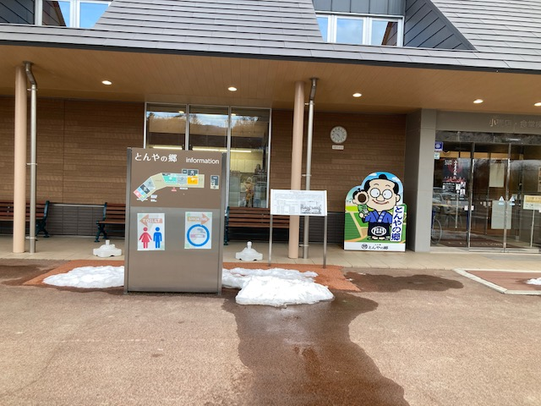

▶️ 二本松市内はK３５５で通過すること。そのためにまず、安達ヶ原から阿武隈川と東北本線をK６２の高架を渡って左方向に下ったら、信号で右折する。 すぐにアミューズメントという大型リサイクルショップが左手に見えてくる。 アミューズメントの駐車場を抜けて建物前を右折してK３５５に入る。R４に入らない！入り口にも出口にも真っ赤な「買います」という看板があります。
写真１はアミューズメント全体。この駐車場を抜ける。
写真２は駐車場への入り口，写真３は駐車場の出口。塀の向こうはR４，手前はK３５５。

写真１．
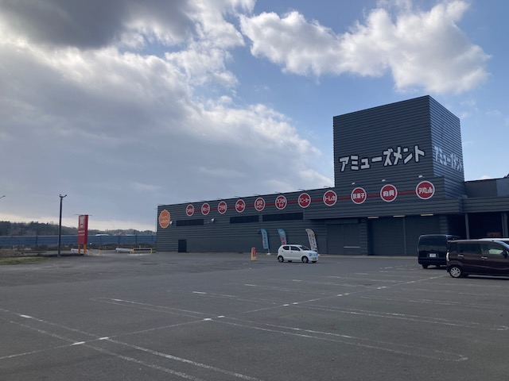
写真２．
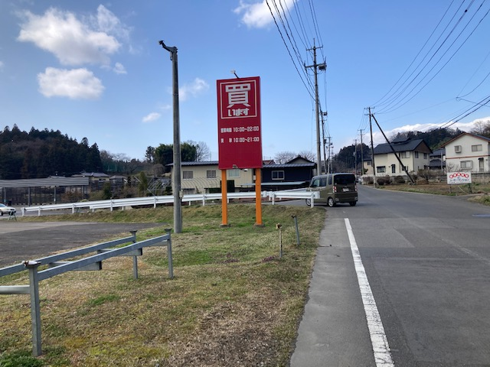
写真３．
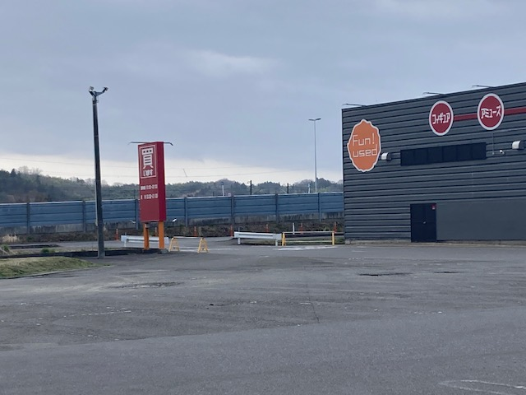

▶️ K３５５はクランクが多いので道路標識に注意をしてください。
▶️ 郡山までひたすらK３５５を辿ること。本コースは郡山の市街地を避けているので，必ず指定のコースを走ってください。
▶️ ２４１ｋｍ地点の五百川橋付け替え工事のためコの字の迂回路を辿る。迂回路のサインや警告灯があるので迷うことは無い。
▶️ K５５沿いには適度の間隔にコンビニがあるので，夜間でも安心して走れる。とてものどかな道で，川沿いに桜が咲いている。
▶️ ２８０．７ｋｍ付近で何も無い分岐で右折してK２８２に入る。夜間は真っ暗なので見落とし注意。分岐手前の道路標識の安養寺方向に右折する。
分岐の左側には圓谷建設の倉庫が，右にはビニールハウスがある。直進するとK５５なので要注意。
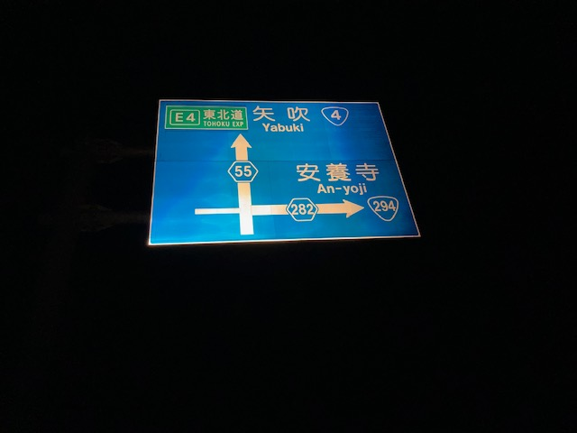

▶️ 最後のPC５からR２９は約８ｋｍに渡って，起伏がやや激しい真っ暗な区間が続く。
▶️白河中央インタースマートIC先で右折して，次にT字路で左折して白河市内に向かう。最後の2キロは，往路を逆走してゴールに戻る。

ゴール時の注意：

２０：００までは新白河駅前の観光案内所でお待ちしています。２０：００過ぎましたら主催者はすぐ傍のホテル東横インのロビーで待機をしていますが，
ゴール受付はホテルの玄関の前で行います。ご協力をお願いします。

